Муниципальное бюджетное дошкольное образовательное учреждение
ДС № 45 « Октябренок
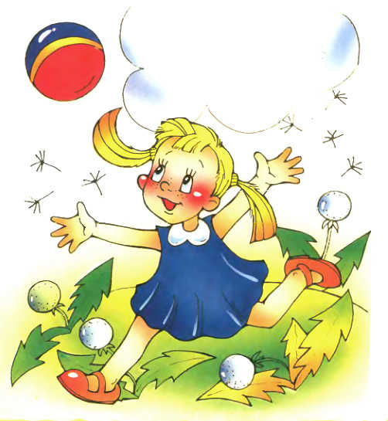

Спортивный праздник

"В стране веселых эстафет с мячами"

воспитатель:
Кутузова Ж.Н.

Воспитатель: Здравствуйте, ребята и взрослые! Сегодня внимание всей страны приковано к спортивным событиям Сочинской олимпиады 2014. Мы радуемся победам наших спортсменов, переживаем за их неудачи. В этом зале мы сегодня собрались, что бы поддержать наших олимпийцев. Своими спортивными состязаниями мы покажем вам какие мы стали сильные, ловкие и смелые, что растут в среди нас может быть будущие олимпийцы. Я очень рада видеть вас! Какие все красивые, подтянутые. Мы сегодня отправимся с вами в спортивное путешествие веселых эстафет с мячами.
Под спортивный марш в зал входят дети с мячами и перестраиваются в колонны- команды «белых зайчат» и «белых медвежат». Команды приветствуют друг друга веселыми кричалками. Исполняется танец под фонограмму песни «Мячик» ( муз: Анна Олейникова, сл: Елена Кудряшова).
В это время потирая ладоши, с мячом под мышкой, пританцовывая, спиной к детям входит Задира-забияка, поворачивается и видит полный зал детей.
Задира-забияка: Ага! Вот сюда-то мне и надо!
Воспитатель : Куда это сюда?
Задира -забияка: Куда, куда…Да сюда, где много детей. я из них буду делать своих помощников.
Воспитатель: Да кто же вы такая?
Задира-забияка: Я Задира-забияка. Я слышала, у вас тут праздник какой-то?
Воспитатель: Не какой-то, а очень важный. Дети, поддерживая наших олимпийцев в Сочи, показывают на сколько они повзрослели, стали сильными и ловкими.
Задира-забияка: Это вот эти детишечки-коротышечки?! Ой, насмешили! (смеется). Так и хочется им пустышку дать пососать. (дает детям пустышку)
Воспитатель: Подожди, Задира -забияка, чтобы узнать, как на самом деле повзрослели наши ребята, нужно их проверить в играх-эстафетах.
Задира -забияка: Проверить в играх да? Пожалуйста! (показывает мяч) Вот я забрала у детей шар какой-то, а что с ним делать не знаю.
Воспитатель : Так это не шар, а мяч, с ним играют. Вот бросай мне, а я тебе. Поняла?
Задира-забияка: Поняла. Сейчас поиграем с мячом, кто его не поймает, тот не вырос, а так и остался малышкой-коротышкой.
Начинает беспорядочно, обманывая детей, замахивать рукой, что кидает, но мяч у нее остается в руке.
Воспитатель: Ну нет! Так не пойдет! Ты что не знаешь что такое эстафеты?
Задира-забияка: нееееет (разочарованно).
Воспитатель: Хорошо. Тогда предлагаю тебе отправиться с нами в Страну веселых эстафет с мячами, где тебе все покажем, и узнаешь насколько это интересно.
Болельщики приветствуют команды апплодисментами.
Задира -забияка проводит веселую разминку под музыку, в которой участвуют команды . (Разминка «Вперед четыре шага, назад четыре шага) Затем ведущий вместе с Забиякой проводят спортивные эстафеты.
1) "Передача мяча над головой". Участники команд стоят друг за другом, поднимают руки вверх, передают мяч над головой сначала назад, а потом вперед.
2) "Положи-возьми"Первый ребенок бежит и кладет в корзину мяч, второй - забирает мяч и передает его следующему игроку.
3) "На мячах фитболах". Каждый участник верхом на мяче обегает ориентир и передает эстафету следующему участнику.
Задира-забияка: Ничего себе! В первый раз такое вижу, как говоришь. Эстафеты называются? Я своих подруг научу, обману их и выиграю все эстафеты одна!
Воспитатель: А ты знаешь, какое самое главное правило в эстафетах? (нет) Соблюдать правила! Команда, которая схитрила и закончила первой никогда не считается победителем. Побеждает только тот, кто все честно выполняет. Ну что продолжим? Теперь с нами будут участвовать и наши родители.
Прежде чем начать играть! А загадку отгадать?
Круглый словно колобок, у него ни рук, ни ног. У него одна забота – поскорей попасть в ворота. (футбольный мяч)
Скачет молодец между двух колец! Вместе с игроками с длинными руками! Правильно – это баскетбольный мяч.
Здесь команда побеждает, если мячик не роняет. Он летит с подачи метко не в ворота, через сетку. И площадка, а не поле у спортсменов в … (волейболе)
Вопросы кончились, друзья!
И всех хвалю, ребята, я.
Заданию подошел конец.
Кто не ошибся - молодец!
4) "Передача мяча между ног" Участники команд стоят друг за другом, ноги на ширине плеч. Первый участник прокатывает мяч под ногами всех членов команды. Последний ловит мяч, перебегает вперед команды и опять прокатывает мяч между ног участников. Эстафета продолжается до тех пор, пока первый участник не окажется на своем месте.

5) «Баскетбол»
Взрослый стоит с обручем в вытянутых руках, дети по одному подбегают и забрасывают мяч в обруч с расстояния 2 м. Побеждает команда, участники которой правильно выполнили задание и быстрее закончили эстафету.

6)Подвижная игра « Веселый волейбол»
По залу рассыпаны мячи. По сигналу все члены команд начинают перебрасывать мячи через натянутые флажки , каждая в противоположную сторону. Побеждает команда, на чьей стороне останется меньше мячей.
Слово предоставляется жюри.
(идет награда всех участников шоколадными медалями)
Задира-забияка: Что то мне уже не хочется пакости делать. Оказывается, заниматься спортом это так интересно, да и полезно.
Воспитатель: Значит понравилось тебе у нас?
Задира -забияка: Еще бы! Ведь я стала совсем другой! И помогли мне в этом вы, ребята.
Праздник заканчивается общим танцем под фонограмму «Круглая песня из мультфильма «Смешарики».

Литература
1. Подвижные и речевые игры для детей 5-7лет: сост. А. А. Гуськова. - Волгоград: Издательство «Учитель», 2012.-188с.
2. Стихи и загадки: сайт Яндекс, htt://www.yandex.ru// - стихи и загадки для детей о мяче.
3.Аксенова З.Ф., “Спортивные праздники в детском саду”, Творческий центр, М.,2003 г

